Дидактическое пособие «Умный куб».

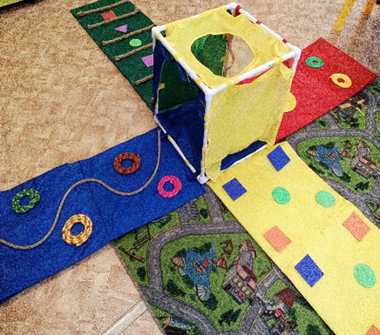Цель: формировать простейшие способы обследования с использованием разных анализаторов (рассматривание, поглаживание, прокатывание, бросание), закреплять сенсорные эталон